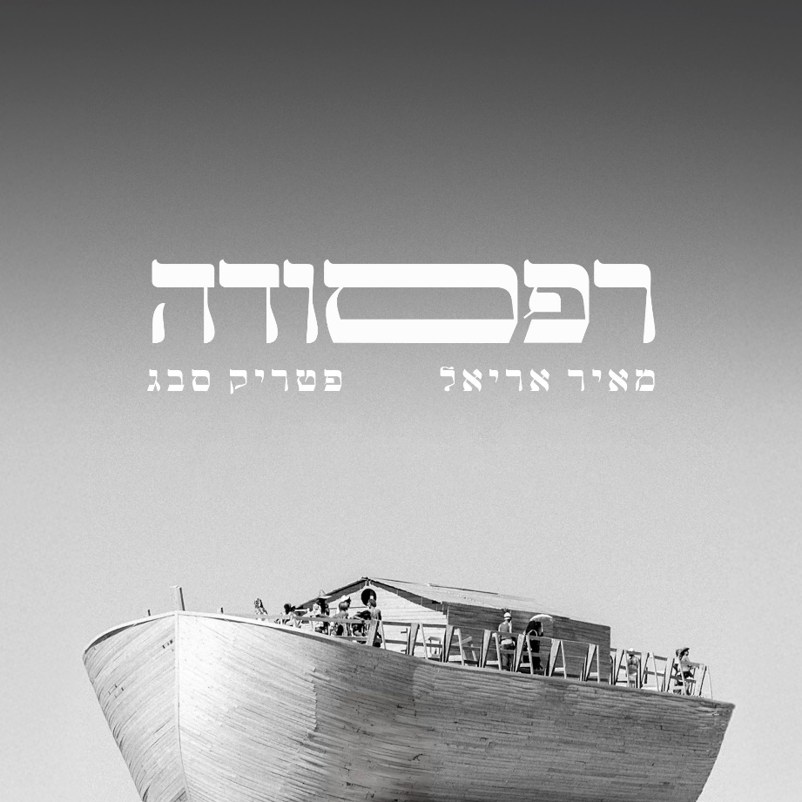

בשנת 2018 נחשף פטריק סבג להקלטות נדירות של מאיר אריאל שהתגלו לאחר מותו. מתוך האוצרות שהשאיר אחריו הפיק סבג את היצירות ״משורר״ ו״פילוג״.
היצירה משורר זכתה לתשבוחות רבות וסיקור נרחב במדיה והביאה לעולם ובמיוחד לקהל מעריצו ההולך וגדל של מאיר אריאל, זווית חדשה על כתיבתו הגאונית של אריאל דרך תפיסת הסאונד הייחודית של סבג שהגשים את חלום נעוריו לעבוד עם מאיר אריאל.

עמוק בין ההקלטות התגלתה יצירה נוספת, מורכבת ומסתורית בשם ״רפסודה״.
טקסט נבואי באורך של שש דקות, מוקלט בקולו של מאיר אריאל שהיה אמור להיכנס לאלבום "רישומי פחם" אך נגנז בטענה של אריאל שזה מורכב מידי והקהל לא בשל להבין את כוונת המשורר.
ועכשיו, כשלושים שנה לאחר שנכתבה, הוקלטה ונגנזה הרפסודה, פטריק סבג משחרר אלבום קונספט הנושא את אותו שם בו הוא מרכיב ומפרק, מלחין ומעבד את אותה היצירה מחדש למסע מוזיקלי מרגש וייחודי.
את יציאת האלבום מלווה השיר "קפוץ אתה" https://www.youtube.com/watch?v=63WyjaPjvg0
ובנוסף סרט תיעודי קצר המספר על תהליך היצירה הייחודי, בשילוב ראיונות וקטעי וידאו בהשתתפות שחר ואהוד אריאל, יהודה עדר ופטריק סבג:
https://www.youtube.com/watch?v=HQ2KD2qh45E

האלבום יוצא בציון 25 שנה למותו של המשורר הגאון ולקראת מופע המחווה עבורו שיתקיים ב 25.5 באמפי פארק ראשל"צ

